Powerpoint文档的制作已经成为办公室必备技能之一。如何才能做出更清晰漂亮的PPT文档，为报告或演示锦上添花，是很多朋友都关心的问题。下面我们就一起来分享一些Powerpoint文档的美化小技巧。
技巧一：为图像添加边框
在PowerPoint中为图像添加边框最简便的方法是绘制自选图形，将填充色设置为无，或透明。同时还可以调整边框的线型、色彩与粗细。还可以为边框添加阴影等效果。

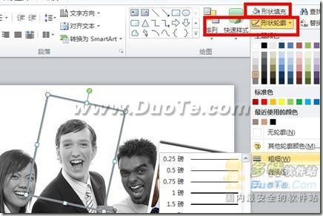
我们还可以选绘制图形，然后使用图片填充图形，制作特殊的边框。设置的方法是：
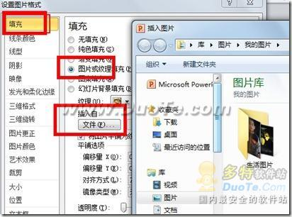

技巧二：用图像的尺寸大小对比突出需要强调的图片
在PowerPoint中，每一个对象都可以另存为图片，也都可以复制后按图像的方式粘贴。所以你可以将一个图像复制成两份，对原始图像进行裁剪，调整亮度等，以增强对比效果。

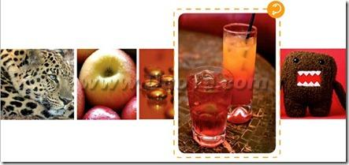
技巧三：巧用背景突出文字
在图片上添加文字说明时，我们可以在文字下载放置一个自定义形状，用颜色背景突出文字。
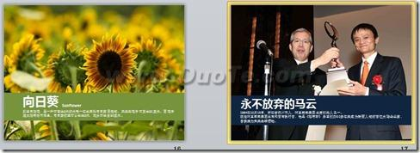
技巧四：PowerPoint抠图
简单抠图可以使用PowerPoint2010中自带的抠图工具，在“背景消除”中对图片做简单抠图处理。

